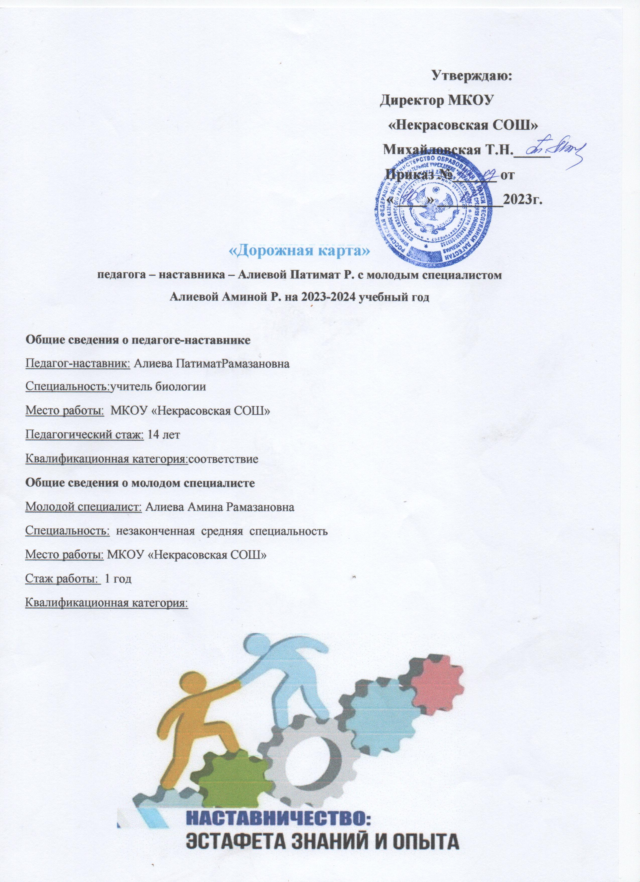

**Цель**: создание организационно-методических условий для успешной адаптации молодого специалиста в условиях современной школы.

**Задачи:**

* помочь адаптироваться молодому педагогу в коллективе;
* определить уровень профессиональной подготовки;
* выявить затруднения в педагогической практике и оказать методическую помощь;
* создать условия для развития профессиональных навыков молодого педагога, в том числе навыков применения различных средств, форм обучения и воспитания, психологии общения с обучающимися и их родителями;
* оказать психологическую поддержку в сложных ситуациях, сформировать стрессоустойчивость;
* развивать потребности у молодого педагога к самообразованию и профессиональному самосовершенствованию.

**Содержание деятельности**:

1. Диагностика затруднений молодого специалиста и выбор форм оказания помощи на основе анализа его потребностей.

2. Посещение занятий молодого специалиста и взаимопосещение.

3. Планирование и анализ деятельности.

4. Помощь молодому специалисту в повышении эффективности организации учебно-воспитательной работы.

5.Ознакомление с основными направлениями и формами активизации познавательной, научно-исследовательской деятельности учащихся (олимпиады, смотры, предметные недели, и др.).

6. Создание условий для совершенствования педагогического мастерства молодого учителя.

7. Демонстрация опыта успешной педагогической деятельности опытными педагогами.

8. Организация мониторинга эффективности деятельности.

**Ожидаемые результаты:**

* успешная адаптации начинающего педагога в учреждении;
* активизации практических, индивидуальных, самостоятельных навыков преподавания;
* повышение профессиональной компетентности молодого педагога в вопросах педагогики;
* обеспечение непрерывного совершенствования качества преподавания;
* совершенствование методов работы по развитию творческой и самостоятельной деятельности обучающихся;
* использование в работе молодого специалиста инновационных педагогических технологий.

**План работы с молодым педагогом**

|  |  |  |  |
| --- | --- | --- | --- |
| № | **Содержание деятельности** | **Форма проведения** | **Срок** |
| 1. | Оказание практической помощи в составлении плана работы, рабочей программы | Консультирование | август |
| 2. | Анкетирование молодого педагога, проведение диагностики дефицита профессиональной компетенций | Анкетирование, беседа | сентябрь |
| 3. | Разработка индивидуального плана работы с молодым специалистом | Анализ данных, работа с документацией | сентябрь - октябрь |
| 4. | Консультация «Основы проведения общешкольных конкурсов» | Анализ документов, беседа, консультирование | октябрь |
| 5. | Выбор методической темы по самообразованию | Подбор литературы | октябрь |
| 6. | Проведение совместного мероприятия «Внутришкольный конкурс по сбору макулатуры «Сдай макулатуру – спаси дерево» | Подготовка и реализация совместного меропрития | октябрь |
| 7. | Практикум «Эмоциональная стрессоустойчивость» для молодого специалиста | Анкетирование, проведение практических упражнений на снятие стресса | ноябрь |
| 8. | Посещение занятия молодого специалиста, посещение занятий, проводимым наставником и другими преподавателями, молодым специалистом | Рекомендации, подбор литературы, изготовление памяток | ноябрь |
| 9. | Участие учащихся в дистанционных олимпиадах, конкурсах, фестивалях | Консультирование | ноябрь-декабрь |
| 10. | Посещение занятий с целью оказания методической помощи | Анализ занятия | январь-февраль |
| 11. | Изучение профессиональных компетенций педагога (срединный срез), коррекция плана работы по необходимости | Анкетирование, беседа | январь |
| 12. | Развитие навыков публичного выступления, участие молодого специалиста с докладом на педагогическом совете | Консультирование | ноябрь,  февраль |
| 13. | Инновационные технологии в обучении, методы применения, самообучение | Участие в вебинарах, изучение методических сборников | март |
| 14. | Помощь в подготовке молодого специалиста в муниципальном этапе Всероссийского конкурса профессионального мастерства работников сферы дополнительного образования «Сердце отдаю детям» - 2024 | Консультирование, работа с документацией | март-апрель |
| 15. | Изучение профессиональных компетенций педагога (завершающее анкетирование), проведение рефлексии программы | Анкетирование, беседа, выявление позитивных и слабых сторон наставничества | май |
| 16. | Помощь в подготовке участия в других профессиональных конкурсах | Консультирование | в течение всего года |
| 17. | Участие в вебинарах, конференциях, семинарах, мастер-классах | Беседа, консультирование | в течение всего года |
| 18 | Формирование профессионального портфолио | Консультирование | в течение всего года |

**Количественные и качественные показатели результатов работы с молодым специалистом:**

Количественные показатели:

- посещение наставником занятий не мене 3-х раз в четверть;

- посещение молодым специалистом проводимых наставником/прочими педагогами занятий не менее 3-х раз в четверть;

- участие в профессиональных конкурсах не менее 2-х за год;

- увеличение числа обучающихся – участников различного уровня конкурсов и олимпиад на 15 %,

**Качественные показатели:**

- повышение культуры ведения документации;

- проектирование собственной профессиональной деятельности и деятельности обучающихся;

- овладение методами и приемами проведения обучения с помощью цифровых технологий;

- формирование соответствующего требованиям современной системы образования (методически грамотного, творческого и коммуникабельного) педагога;

- реализация индивидуальной траектории профессионального роста.

**Требуемые ресурсы для реализации «дорожной карты»**:

- методика Е. А. Рогова «Оценка профессиональной направленности личности учителя»;

- анкета «Изучение затруднений педагогов на начальном этапе профессиональной карьеры» (С. В. Данилов, Л. П. Шустова, Т. В. Володина);

- анкета для молодого специалиста по степени удовлетворенности условиями работы в образовательной организации;

- взаимная оценка работы наставника и наставляемого посредством анкетирования;

- цифровая информационно-коммуникационная среда наставничества и круга их непосредственного профессионального общения;

- психолого-педагогические условия (психологический комфорт, доверие).

**Риски при реализации «дорожной карты»:**

- «слепое» копирование чужого опыта, а не самореализация своих профессиональных устремлений;

- низкий уровень мотивации, как у наставляемого, так и у наставника;

- негативный опыт участия в программе наставничества;

Ключевые точки при реализации дорожной карты:

1. Выявление затруднений молодого педагога при помощи анкетирования, беседы (сбор информации), посещение наставником занятий, проводимых молодым специалистом;
2. Совместная деятельность молодого педагога и наставника (взаимопосещение занятий, консультирование, оказание методической помощи);
3. Создание портфолио молодого педагога (прохождение курсов повышения квалификации, устранение дефицитов профессиональных компетенций, успешное участие в профессиональных конкурсах, восполнение дефицитов профессиональных компетенций);
4. Подведение итогов работы и анализ эффективности обучения молодого специалиста (анкетирование, беседа, анализ результатов участия педагога в профессиональных конкурсах, динамика профессионального роста, самоанализ молодого педагога).

План коммуникации (наставник – молодой педагог – администрация образовательной организации – другие вовлеченные участники)

|  |  |  |
| --- | --- | --- |
| **Участники коммуникации** | **Коммуникация по вопросам** | **Модель коммуникации** |
| Администрация МКОУ «Некрасовская СОШ» | - определяет рабочее место;  - разъясняет права и обязанности;  - знакомит с особенностями организации образовательного процесса в новом учебном году;  - знакомит с нормативными документами по организации образовательного процесса. | - выявить ожидания молодого педагога, озвучить приоритетные направления, которые актуально значимы;  - руководствоваться этическими нормами;  - содействовать развитию благоприятного микроклимата. |
| Наставник – молодой педагог | - проводит диагностику профессиональных затруднений;  - знакомит с планом работы  - учит составлять календарно-тематическое планирование;  - совместно с молодым специалистом составляет план его профессионального развития;  - рекомендует необходимую для работы литературу/интернет-ресурсы, цифровые образовательные ресурсы;  - организует взаимопосещение занятий молодому специалисту. | -технология взаимного сотрудничества;  - создание демократической атмосферы;  - оказание позитивного влияния на рост профессиональной компетентности;  - корректный выход из конфликтных ситуаций. |
| Молодой специалист – другие вовлеченные участники процесса | - посещение молодым творчески работающих учителей;  - обучение на вебинарах, мастер-классах, семинарах. | - свободный обмен мнениями;  - решение проблемных ситуаций;  - анализ профессиональной и воспитательной деятельности опытных педагогов. |